Departamento de Matemáticas
ACTIVIDADES PARA EL VERANO

Busca en el calendario de matemáticos célebres de Google el día o semana de tu cumpleaños y haz un trabajo del matemático/as correspondientes.



Recomendaciones bibliográficas (casi todos se encuentran en la biblioteca del instituto):
Si lees algún libro de estos u otro y realizas un trabajo, resolución de problemas, ....., debes presentárselo al comenzar el próximo curso a tu profesor/a de matemáticas.

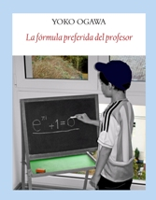
La fórmula preferida del profesor
«Una historia de amor, amistad y transmisión del saber…»
«Mira qué maravillosa sucesión de números. La suma de los divisores del 220 es igual a 284. Y la de los divisores de 284, igual a 220. Son números amigos. Son una combinación muy infrecuente, sabes. Fermat o Descartes sólo lograron descubrir un par, cada uno de ellos. ¿No te parece hermoso? ¡Que la fecha de tu cumpleaños y el número grabado en mi reloj de pulsera estén unidos por un lazo tan maravilloso…! »
Marcus Du Sautoy se adentra en La música de los números primos
Sinopsis: A los niños les enseñan en la escuela que los números primos sólo pueden dividirse por sí mismos y por la unidad. Lo que no les enseñan es que los números primos representan el misterio más fascinante al que nos enfrentamos en nuestra búsqueda del conocimiento. ¿Cómo predecir cuál va a ser el siguiente número primo de una serie? ¿Existe alguna fórmula para generar números primos? En 1859, el matemático alemán Bernhard Riemann planteó una hipótesis que apuntaba a la solución del antiguo enigma. Pero no consiguió demostrarla y el misterio no hizo más que aumentar. En este libro asombroso, Marcus du Sautoy nos cuenta la historia de los hombres excéntricos y brillantes que han buscado una solución para revolucionar ámbitos tan distintos como el comercio digital, la mecánica cuántica y la informática. El relato de Du Sautoy constituye una evocación maravillosa y emocionante del mundo de las matemáticas, de su belleza y sus secretos. .


Daniel Kehlmann nos ofrece una historia llena de fina ironía centrada en dos personajes extraordinarios: Alexander von Humboldt, naturista, viajero y aventurero empedernido de inagotable curiosidad, y Carl Friedrich Gauss, matemático y astrónomo. Se reencuentran en Berlín en 1828, ya mayores, y se ponen a evocar sus años de juventud en los que se dedicaron a la descomunal empresa de medir el mundo.

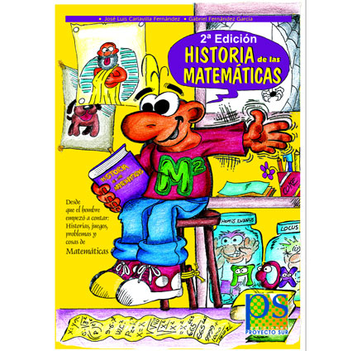

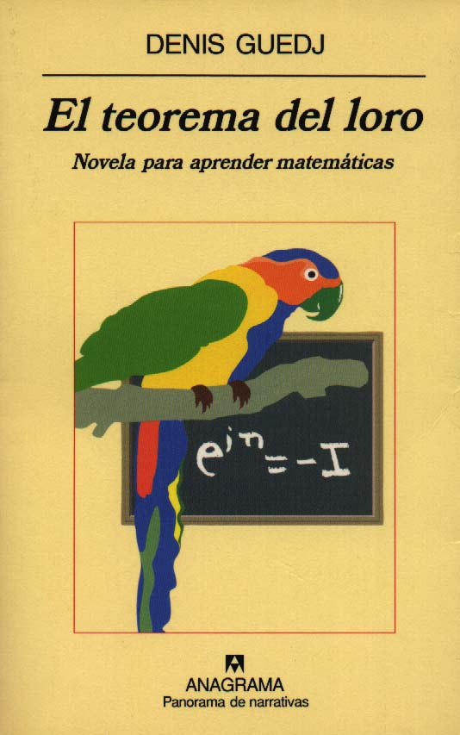
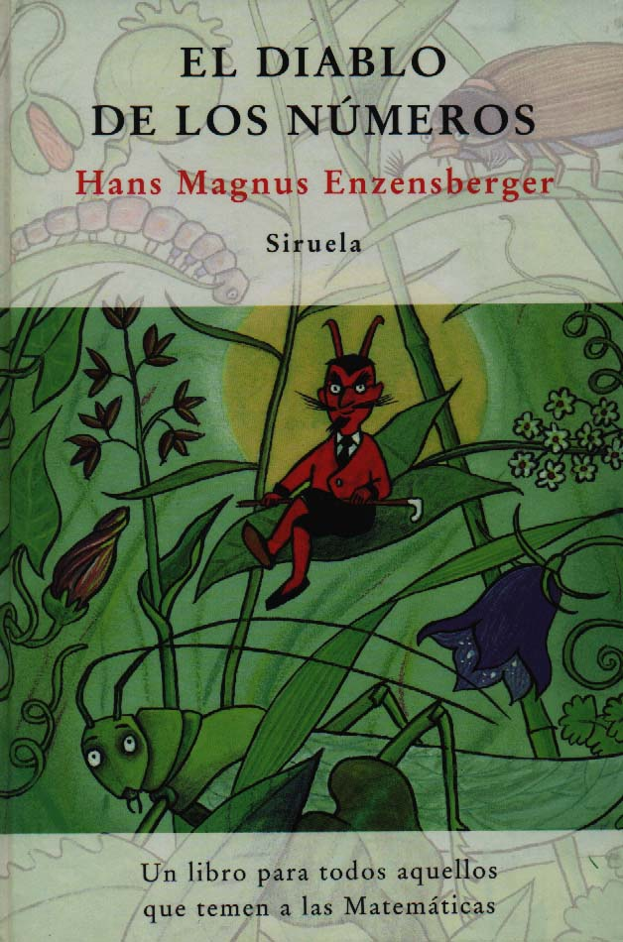

MATEMÁTICAS EN INTERNET
CALENDARIO.
http://www.google.com/calendar/embed?src=4fmd2ed0p25vqvk7skquh4hbmo%40group.calendar.google.com&ctz=Europe/Madrid

NÚMEROS http://www.geogebra.org/en/upload/files/javier_fernandez/Numeros/representar_irracional.html
http://juegos-de-mates-manuel.blogspot.com/2009/11/59-juego-con-fracciones-egipcias.html

POLINOMIOS. IDENTIDADES NOTABLES
http://www.ematematicas.net/idnotables.php?a=4

TRIÁNGULOS. PROPIEDADES MÉTRICAS
http://geometriadinamica.es/Investigaciones/Arte-y-Geometria-La-mitad-del-cuadrado/13.-Anexos/Documentacion.html
http://www.geometriadinamica.cl/2010/01/deduciendo-pitagoras/
http://recursostic.educacion.es/descartes/web/materiales_didacticos/rectas_notables_actividades/index.htm
http://www.youtube.com/watch?v=t5QjPbmy2E4
http://lsc.fie.umich.mx/~sadit/antigua/arbol/escuela/sistemas_computacionales/ArbolesPitagoricos/codigo/ArbolesPitagoricos.html
http://geometriadinamica.es/Investigaciones/Lugares-geometricos/El-cristo-de-la-farola/Primera-parte.html

Cuerpos Geométricos. Propiedades métricas.
http://www.geogebra.org/cms/en/download

Perímetros, áreas y volúmenes.
http://geometriadinamica.es/

Vectores. Traslaciones, simetrías y giros.
http://www.geometriadinamica.cl/2008/04/siete-formas-de-teselar/
http://geometriadinamica.es/Investigaciones/Arte-y-Geometria-Mosaicos/4.4-p1-Escher128-Gallos.html
http://docentes.educacion.navarra.es/msadaall/geogebra/index.htm

Funciones. Propiedades.
http://geometriadinamica.es/paginas/llename/aplicacion/llename.html
http://www.experiencingmaths.org/pdf/061.pdf

Funciones representadas por rectas.
http://geometriadinamica.es/Funciones-y-Graficas/Familias-de-funciones/Funcion-de-proporcionalidad.html
http://geometriadinamica.es/Funciones-y-Graficas/Familias-de-funciones/Funcion-afin.html

NÚMEROS
Ejercicio nº1
Reduce a común denominador y ordena de forma creciente las siguientes fracciones:
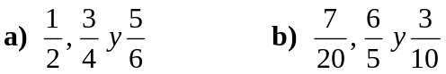
Ejercicio nº2
Interpreta las siguientes expresiones como multiplicaciones y calcula su valor:
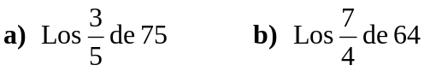

Ejercicio nº3 Realiza las siguientes operaciones:
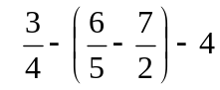

Ejercicio nº4 Calcula el valor de las siguientes expresiones:
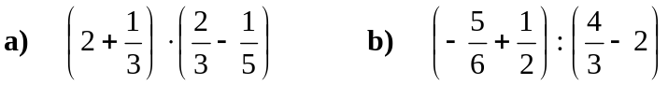

Ejercicio nº5 Representa los siguientes números en la recta racional:
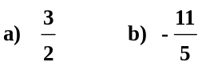

Ejercicio nº6
Efectúa las siguientes operaciones y expresa el resultado como potencia única:

Ejercicio nº7 Escribe en notación ordinaria y científica los siguientes números.
a) 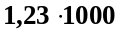 b) 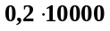 c)  d) 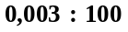

Ejercicio nº8
Expresa en forma decimal las siguientes fracciones e identifica las formas decimales que aparecen:
a) b) 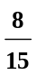 c) 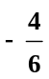 d) 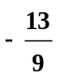

Ejercicio nº9

Ejercicio nº10
Escribe el número que corresponde a cada punto señalado en la recta: 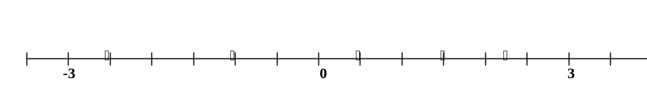

Problema nº1
¿Cuántos vasos de 1/4 de litro se podrán llenar con el agua de una botella de 2,8 litros?

Problema nº2
El contenido de una botella de 2 litros y medio se repartió en 8 vasos. ¿Qué fracción de litro se echa en cada vaso?

Problema nº3
La rueda de una bicicleta da 54 vueltas cada 90 metros. ¿Cuántas vueltas habrá dado después de recorrer un kilómetro?

Problema nº4
Juan y Pedro se reparten 5600 pesetas en proporción inversa al número de suspensos que obtiene cada uno. Si suspenden 2 y 3 asignaturas respectivamente, ¿qué cantidad de dinero recibirá cada uno?

Problema nº5
En un terreno que mide 16500 m² únicamente el 12 ‰ está urbanizado. ¿Cuánto mide la superficie urbanizada?

Problema nº6
Un campamento de 45 alumnos tiene provisiones para 16 días, ¿cuántos días podrá durar el campamento si fuesen 15 alumnos más?

Problema nº7
Completa los términos intermedios que faltan en las siguientes sucesiones:

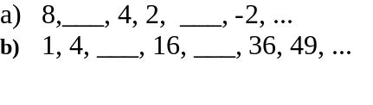

Problema nº8
Halla el término general de una progresión aritmética cuya diferencia es 8 y segundo es 5.

Problema nº9
Halla término general de una progresión geométrica cuyo primer término es 1/2 y la razón es 1/4.

Problema nº10
Una profesora de Educación Física quiere hacer una demostración gimnástica con un grupo de 28 alumnos. Para ello quiere formar con sus alumnos y alumnas un triángulo, de modo que la primera fila tenga un alumno, la segunda dos, la tercera tres, etc. ¿Cuántas filas habrá?

POLINOMIOS. ECUACIONES Y SISTEMAS
Ejercicio nº1
Halla el valor numérico de x(1 - 5x)(1 + 5x), cuando:
a) x = 1/10 b) x = -6/5.

Ejercicio nº2
Efectúa las siguientes operaciones:
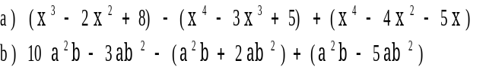

Ejercicio nº3
Efectúa los siguientes productos y reduce los términos semejantes:
a) (x + y)(x + z) - (x - y) (x - z) b) (2x + y - 2z) (2x - y +2z)

Ejercicio nº4
Efectúa los siguientes productos notables:
a) 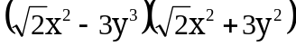 b) 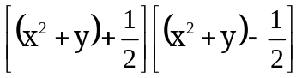

Ejercicio nº5
Escribe en lenguaje algebraico con una letra lo siguiente:
Mi edad dentro de 10 años será inferior en 5 años al doble de la edad actual.

Ejercicio nº6
Resolver la siguiente ecuación:
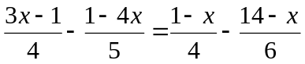

Ejercicio nº7
Desarrolla las operaciones y resuelve la siguiente ecuación de grado dos: 5x(x + 1) + 10(2x + 3) + 60 = 20(1 - x).

Ejercicio nº8
Resolver las siguientes ecuaciones sin utilizar la fórmula general:
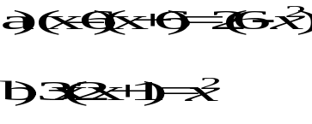

Ejercicio nº9
Encuentra tres soluciones de esta ecuación: 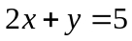

Ejercicio nº10
Resuelve el siguiente sistema de ecuaciones lineales:
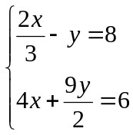
Problema nº1
Si el lado de triángulo equilátero es l, expresa su altura y su área según la letra l. Calcula sus valores para 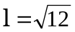.

Problema nº2
Dados los polinomios 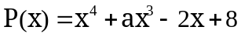 y 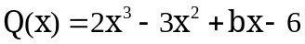, hallar a y b para que su suma sea: 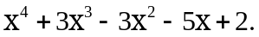
Problema nº3
Halla a y b para que sea correcta la siguiente igualdad:

Problema nº4
Sabiendo que la potencia de un polinomio es otro polinomio de grado 10, explica cuáles son los posibles grados del polinomio y de la potencia. ¿Cuáles serían si el grado del polinomio resultante de la operación fuera 7?

Problema nº5
En un edificio se dedican a garaje 2/7 del número de plantas que tiene, para oficinas se dedican 2/5 de las restantes, y para viviendas las seis últimas. ¿Cuántas plantas tiene?

Problema nº6
Halla dos números pares consecutivos tal que la diferencia de sus cuadrados sea 100.
Problema nº7
Un cuadrado tiene 144 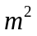 más de superficie que otro, y éste 4 m menos de lado que el primero. Halla los lados de dichos cuadrados.

Problema nº8
Halla dos números cuya suma sea 50, y la diferencia entre el mayor y el menor sea la mitad del menor.

Problema nº9
Expresa en forma de ecuaciones con dos incógnitas los siguientes enunciados:
a) En un corral hay gallinas y conejos. En total hay 20 animales.
b) La resta de dos números es 45.

Problema nº10
Expresa mediante un polinomio en la variable x la superficie y el volumen de un prisma rectangular recto, cuyas tres aristas ordenadas de menor a mayor se diferencian en una unidad cada una de la anterior. Calcula los valores del área y del volumen cuando x = 2.

GEOMETRÍA
Ejercicio nº1
Determina en cada caso si A y B son complementarios o suplementarios.
a)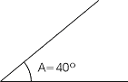 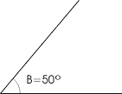
b)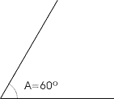 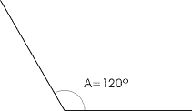

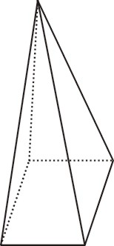
Ejercicio nº2
Calcula el radio, el diámetro y el área de un círculo si la longitud de la circunferencia es de 3 m.

Ejercicio nº3
Dada la siguiente pirámide de base un cuadrado de lado 2 cm y altura 5 cm, calcula:
a) El área de la base.
b) El área de las caras laterales.
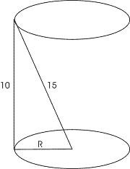
Ejercicio nº4
Calcula en la siguiente figura el elemento que falta:

Ejercicio nº5
Calcula el valor de la diagonal de un ortoedro de aristas 3 cm, 4 cm y 5 cm.
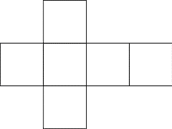

Ejercicio nº6
Determina a qué poliedro regular corresponde el siguiente desarrollo.

Ejercicio nº7
Dibuja el elemento simétrico del rectángulo ABCD respecto al punto O.
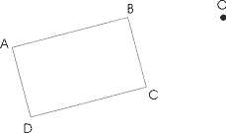
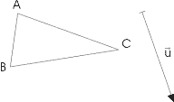
Ejercicio nº8
Traslada el triángulo ABC según el vector guía .

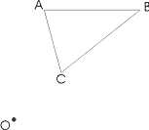
Ejercicio nº9
Aplica un giro de -45º centrado en O al triángulo ABC.

Problema nº1
¿Existe algún triángulo en el que coincidan las mediatrices, medianas, alturas y bisectrices?

Problema nº2
Los lados de un triángulo rectángulo miden 5 cm, 12 cm y 13 cm. Otro triángulo semejante tiene por área 240 cm². Halla sus lados.

Problema nº3
Un triángulo rectángulo tiene los dos ángulos agudos iguales. ¿Qué puede decirse de los catetos?

Problema nº4 Calcula el valor del ángulo de los polígonos de 10 y 30 lados.

Problema nº5
Pepe se ha comprado una bola de cristal. La bola mide 12 cm de diámetro. Pepe quiere averiguar cuanto pesa la bola, ¿podrías calcular su peso sabiendo que 1 cm³ pesa 30 g?
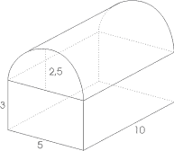
Problema nº6
Una habitación tiene forma rectangular, de dimensiones 5m por 10 m, rematada a una altura de 3 m por una cúpula semicilíndrica. Si el m² de pintura cuesta 20€, ¿cuánto costará pintar la habitación?
Problema nº7
Determina la superficie mínima de papel para envolver una pirámide de base un cuadrado de 1 m de lado, y 2 m de altura.

Problema nº8
Una noria tiene un radio de 5 m y da 1,5 vueltas por minuto. ¿Qué longitud de arco recorrerá un punto en 10 segundos?
Problema nº9
Una naranja está sobre una mesa. Se corta a la naranja por un plano paralelo a la mesa a 6 cm del punto de contacto con la mesa. Calcula el radio del círculo que forma la sección sabiendo que la naranja mide 12 cm de diámetro.

Problema nº10
Una moneda de un euro se puede considerar como un cilindro de radio 8 mm y altura 2 mm. Si se apilan 100 € encima uno del otro, calcula las dimensiones de la figura resultante.
FUNCIONES

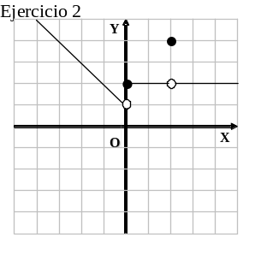Ejercicio nº1 Representa la función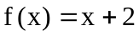, indicando su dominio y su recorrido.
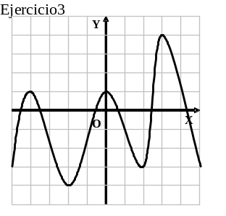
Ejercicio nº2
Dada la siguiente función, indica en qué puntos es continua y en cuales no.

Ejercicio nº3
A la vista de la siguiente función di dónde es creciente y decreciente, así como sus máximos y mínimos relativos y absolutos.
Ejercicio nº4
Estudia si las siguientes funciones son pares, impares, o ninguna de las dos cosas:
- 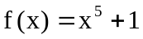 b) 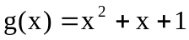 c) 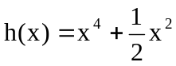 d) 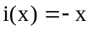

Ejercicio nº5
Representa la recta que pasa por los puntos (-1, 0) y (1, 2). Determina su ordenada en el origen.

Ejercicio nº6
Representa la recta 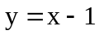 y otra secante a esta en el punto 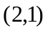.

Ejercicio nº7 Estudia si las siguientes funciones son periódicas, en caso que sean periódicas indica el periodo:
a) b)
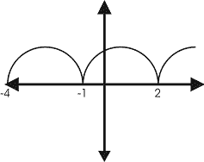
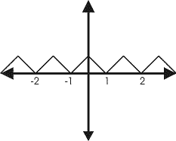
Ejercicio nº8 Estudia si las siguientes funciones son periódicas, en caso que sean periódicas indica el periodo:
a) b)
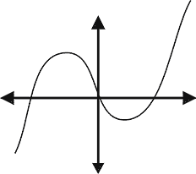
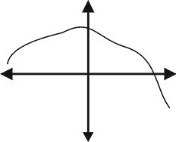

Ejercicio nº9 Averigua analíticamente si las siguientes funciones son pares o impares:
- 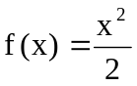 b) 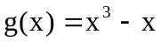

NÚMEROS
Ejercicio nº1 Escribe en notación científica los siguientes números.
a) 3 000 b) 0,000 000 045 6 c) 5 000 000
Ejercicio nº2
Efectúa las siguientes operaciones y expresa el resultado como potencia única:
Ejercicio nº3 Escribe s radicales en forma de potencia. Escribe 3 radicales equivalentes
Ejercicio nº4 Reduce a índice común los siguientes radicales:
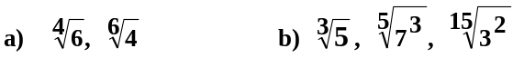
Problema nº1
En una competición deportiva participan atletas españoles, franceses, alemanes e ingleses. Del total de atletas 2/5 son españoles, 1/4 franceses y 6/7 del resto son alemanes. ¿Qué fracción del total de atletas son ingleses?
Problema nº2
Un hombre pinta en una hora 1/3 de una valla y otro en el mismo tiempo 2/5. ¿Qué parte de la valla les falta por pintar? Represéntalo en la recta racional.
Problema nº3
Luis desea dividir un listón de madera de 3,40 m para construir el marco de un cuadro que tenga la mayor dimensión posible. ¿Cuál será el área del cuadro por exceso y por defecto con una aproximación de centímetros? ¿Qué clase de número es el resultado?
Problema nº4
Una escalera apoya su extremo superior en una pared a 5 metros de la altura y el extremo inferior dista de la pared 2 metros. ¿Qué longitud tendría la escalera si estuviera tumbada en el suelo? Represéntalo gráficamente utilizando el Teorema de Pitágoras.
Problema nº5
Problema nº6
Problema nº7
Salen 3 automóviles desde un mismo punto. Al cabo de una hora, el primero ha recorrido 1/5 de la distancia y el otro 8/10. El tercer vehículo se encuentra justo en la mitad de los otros dos. ¿Qué distancia habrá recorrido el tercer vehículo? Represéntalo en la recta racional.
Problema nº8
En una caja con forma de ortoedro se han metido cuatro pelotas de tenis de radio 6 cm. La base de la caja es cuadrada pero se desconoce la altura. Calcula las dimensiones de la caja para que tenga altura mínima. ¿Cómo se disponen las pelotas de tenis?
Problema nº9
Dos ciudades están sobre el ecuador, pero en meridianos separados por 16º. ¿Cuál es la distancia que separa a las ciudades?
Problema nº10
Se tiene un cono de altura 7 cm y radio de la base 2 cm. Si se mantiene la altura y se aumenta al doble la base, ¿cuánto ha variado la generatriz del cono?
POLINOMIOS

Ejercicio nº1
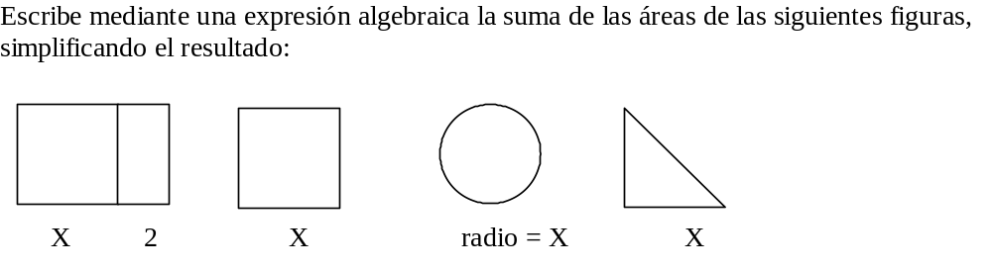 Problema nº1
¿Cuál es el mayor valor posible para el área de un rectángulo, si sus lados son números enteros y la suma de sus medidas es 12?
Problema nº2
El lado de un rombo es l, y la diagonal mayor es dos veces la menor. Expresa las diagonales y el área según el lado l, y calcula sus valores cuando l=5.
Problema nº3
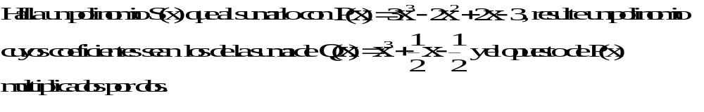Problema nº4
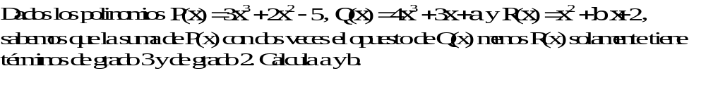Problema nº5
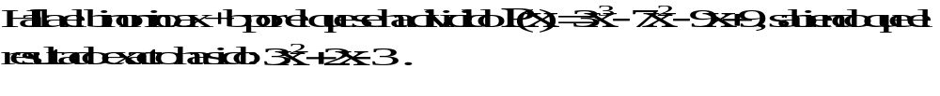Problema nº6
Halla "a" para que sea correcta la siguiente igualdad:
Problema nº7
Nos dicen que el cuadrado de cualquier número par es igual al producto del número par anterior por el par posterior al número dado más una cantidad x. ¿Puedes hallar x, y justificar algebraicamente la afirmación anterior? Utiliza la conclusión anterior para hallar el cuadrado de 9.998.
Problema nº8
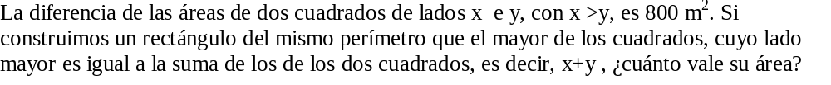Problema nº9
Dado el polinomio P(n) = n(n+1)(2n+1), justifica que P(n+1) - P(n) es un múltiplo de 6.
Problema nº10 Halla a y b para que sea correcta la siguiente igualdad:
ECUACIONES Y SISTEMAS
Ejercicio nº1
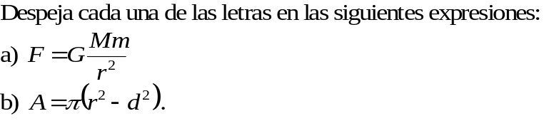
Problema nº1
La suma de las edades en años de los cuatro miembros de una familia es 100. Si el padre es 2 años mayor que la madre, y la misma diferencia hay entre la hija mayor y su hermano, que nació cuando su madre tenía 28 años. ¿Qué edad tiene cada uno?
Problema nº2
Problema nº3
Problema nº4 Un triángulo rectángulo tiene un área de 30 unidades cuadradas y la hipotenusa vale 13 unidades. ¿Cuánto miden los catetos?
Problema nº5 Halla un número no nulo, tal, que el cubo de su mitad, sea igual al cuadrado de dicho número menos el cuadrado de su mitad.
Problema nº6
Expresa en forma de ecuaciones con dos incógnitas los siguientes enunciados:
a) En un corral hay gallinas y conejos. El número de patas es 62.
b) En una clase de 32 alumnos un grupo ha elegido como idioma francés y el resto inglés.
Problema nº7 Si dividimos un número de dos cifras por la cifra de las unidades, obtenemos 8 de cociente y 2 de resto. Cambiando el orden de las cifras de dicho número, se obtiene un número 9 unidades mayor. ¿De qué número se trata?
Problema nº8 Divide 64 en dos sumandos, de modo que al dividir el mayor entre el menor se obtenga 3 de cociente y 8 de resto.
Problema nº9
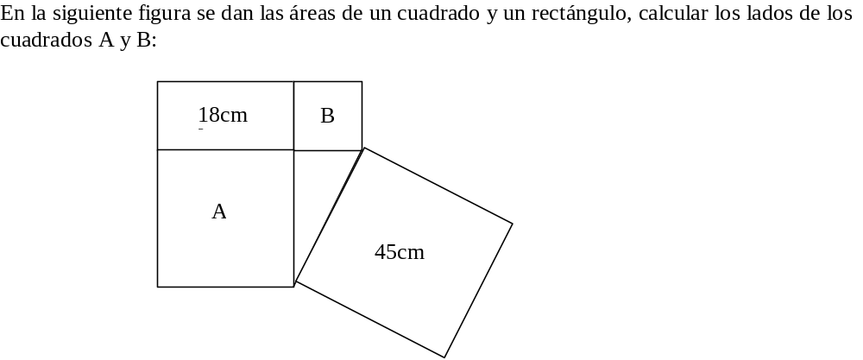

GEOMETRÍA
Ejercicio nº1 Efectúa el despiece de los siguientes cuerpos compuestos. Calcula su área y su volumen:
a)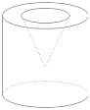 R=4, r=2 b) 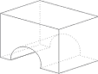a=10, b=5, c=5, r=2
Problema nº1
Se tiene un terreno triangular sin vallar. ¿En qué punto se debe atar una cuerda para que el círculo descrito por esta no se salga del terreno?
Problema nº2
Problema nº3
Realiza primero la simetría de respecto de la recta r, dibuja después la figura simétrica de la obtenida respecto de la recta s. Repite el proceso primero respecto de s y luego respecto de r. ¿Qué se puede afirmar?
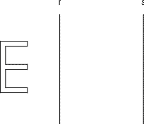
Problema nº4

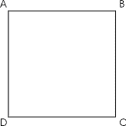
Problema nº5
Se quiere realizar un giro que transforme el cuadrado de la figura en un cuadrado de lado el doble. ¿Es posible?
Problema nº6
Una clase de 3º de ESO mide 8 m de ancho, 9 m de largo y 3 m de alto. Dos moscas están dentro de la clase, ¿a qué distancia máxima se pueden encontrar?
Problema nº7
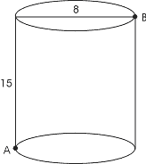
¿Cuál es el camino de longitud mínima desde A hasta B en la siguiente figura (sin salirse de la superficie de la misma)? ¿Cuánto mide?
Problema nº8
Se inscribe dentro de un cubo de arista 2 m una pirámide de base cuadrada. ¿Cuál es el volumen que no ocupa la pirámide?
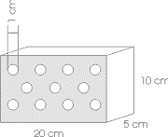
Problema nº9
Calcula el área y el volumen del siguiente ladrillo.
FUNCIONES
Problema nº1
Queremos construir un cilindro de 1 m de radio. Expresa la superficie de cartulina que necesitamos en función de la altura del cilindro.
Problema nº2

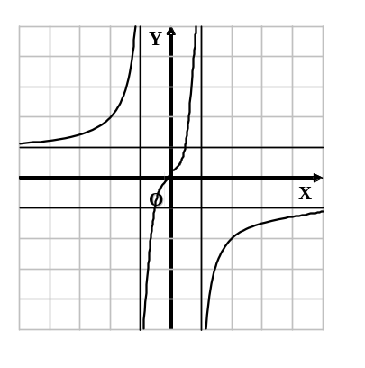Problema nº3
Dada la siguiente función, ¿cuáles son los intervalos de crecimiento y de decrecimiento de esta función?

Problema nº4 El precio del recibo de la luz de una casa es de 30 euros, sabiendo que el recibo tiene una parte fija de 9 euros y que el resto depende del número de kilovatios hora consumidos: ¿Cuál es el precio de cada kilovatio hora si el número de kilovatios hora consumidos ha sido 250?

Problema nº5
Problema nº6
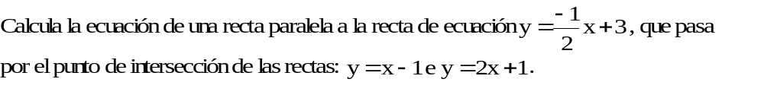
Problema nº7
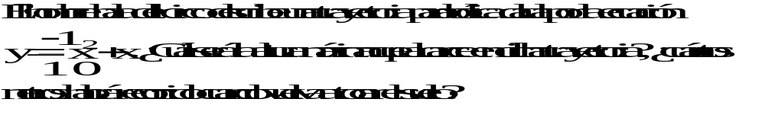
Problema nº8
Un balón describe una trayectoria parabólica. Queremos calcular la ecuación de dicha trayectoria y para ello averiguamos los siguientes datos: el balón alcanza su altura máxima a los 10 m de ser lanzado y ésta es de 15 m. Además vuelve a tocar el suelo a 25 m de distancia del punto desde donde se lanzó. Calcula la ecuación de la trayectoria descrita por el balón.
Problema nº9
Problema nº10

Las soluciones de las actividades las encontrarás en la página Web del instituto:
www.ieslagranja.com → DEPARTAMENTOS → MATEMÁTICAS → MATERIALES
También puedes encontrar allí más ejercicios, trabajos de tus compañeros, ......

